LAPORAN TUGAS AKHIR

Artikel Jurnal

TINDAK TERORISME MELALUI MEDIA SOSIAL DENGAN MODUS TERORISME VIRTUAL DI INDONESIA
(Studi Kasus Putusan Pengadilan Negeri Jakarta Timur Nomor 1113/Pid/Sus/2019/PN.Jkt.Tim)

Dalam Rangka Menyelesaikan Studi Sarjana Hukum

Oleh :

Nama : Rahmadani Sidiq

NPM : 1907350112

PROGRAM STUDI SARJANA HUKUM
SEKOLAH TINGGI ILMU HUKUM IBLAM JAKARTA
2023

LEMBAR BIMBINGAN PROGRAM STUDI SARJANA HUKUM
SEKOLAH TINGGI ILMU HUKUM IBLAM

Nama : Rahmadani Sidiq

NPM : 1907350112

Judul :

TINDAK TERORISME MELALUI MEDIA SOSIAL DENGAN MODUS TERORISME VIRTUAL DI INDONESIA
(Studi Kasus Putusan Pengadilan Negeri Jakarta Timur Nomor 1113/Pid/Sus/2019/PN.Jkt.Tim)
Secara subtansi telah disetujui dan dinyatakan siap untuk diujikan/dipertahankan

Jakarta, 24 Maret 2023
Pembimbing

Fakhlur, S.Sos., M.H

LEMBAR PENGESAHAN TUGAS AKHIR

Nama : Rahmadani Sidiq

NPM : 1907350112

TINDAK TERORISME MELALUI MEDIA SOSIAL DENGAN MODUS TERORISME VIRTUAL DI INDONESIA
(Studi Kasus Putusan Pengadilan Negeri Jakarta Timur Nomor 1113/Pid/Sus/2019/PN.Jkt.Tim)

Telah dipertahankan di hadapan Majelis Penguji Program Sarjana Hukum Sekolah Tinggi Ilmu Hukum IBLAM dan dinyatakan lulus dalam sidang/ujian Tugas Akhir

Ketua Penguji

............................................

Penguji I, Penguji II,

................................ ........................................

Mengetahui/menyetujui Jakarta. Maret 2023 Wakil Ketua I STIH IBLAM

Dr. Marjan Miharja, S.H.,M.H Ketua STIH IBLAM

Dr. Gunawan Nachrawi,S.H.,M.H

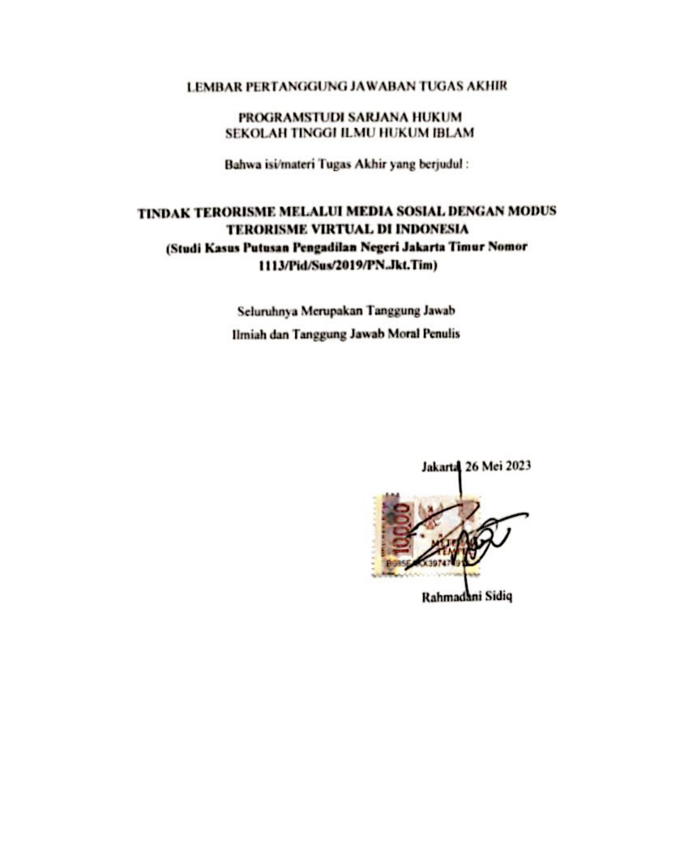
LEMBAR PERTANGGUNG JAWABAN TUGAS AKHIR

PROGRAMSTUDI SARJANA HUKUM
SEKOLAH TINGGI ILMU HUKUM IBLAM

Bahwa isi/materi Tugas Akhir yang berjudul :

TINDAK TERORISME MELALUI MEDIA SOSIAL DENGAN MODUS TERORISME VIRTUAL DI INDONESIA
(Studi Kasus Putusan Pengadilan Negeri Jakarta Timur Nomor 1113/Pid/Sus/2019/PN.Jkt.Tim)

Seluruhnya Merupakan Tanggung Jawab Ilmiah dan Tanggung Jawab Moral Penulis

Jakarta, 26 Mei 2023

Materai

Rahmadani Sidiq
KATA PENGANTAR
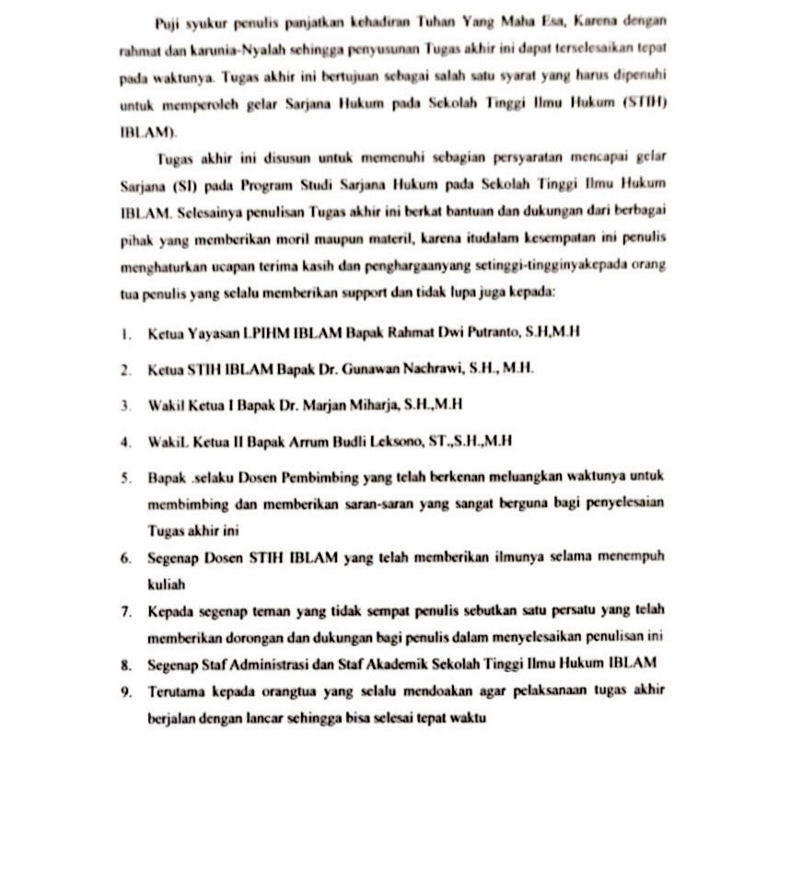

Puji syukur penulis panjatkan kehadiran Tuhan Yang Maha Esa, Karena dengan rahmat dan karunia-Nyalah sehingga penyusunan Tugas akhir ini dapat terselesaikan tepat pada waktunya. Tugas akhir ini bertujuan sebagai salah satu syarat yang harus dipenuhi untuk memperoleh gelar Sarjana Hukum pada Sekolah Tinggi Ilmu Hukum (STIH) IBLAM).
Tugas akhir ini disusun untuk memenuhi sebagian persyaratan mencapai gelar Sarjana (SI) pada Program Studi Sarjana Hukum pada Sekolah Tinggi Ilmu Hukum IBLAM. Selesainya penulisan Tugas akhir ini berkat bantuan dan dukungan dari berbagai pihak yang memberikan moril maupun materil, karena itudalam kesempatan ini penulis menghaturkan ucapan terima kasih dan penghargaanyang setinggi-tingginyakepada orang tua penulis yang selalu memberikan support dan tidak lupa juga kepada:
- Ketua Yayasan LPIHM IBLAM Bapak Rahmat Dwi Putranto, S.H,M.H

- Ketua STIH IBLAM Bapak Dr. Gunawan Nachrawi, S.H., M.H.

- Wakil Ketua I Bapak Dr. Marjan Miharja, S.H.,M.H

- WakiL Ketua II Bapak Arrum Budli Leksono, ST.,S.H.,M.H

- Bapak .selaku Dosen Pembimbing yang telah berkenan meluangkan waktunya untuk membimbing dan memberikan saran-saran yang sangat berguna bagi penyelesaian Tugas akhir ini
- Segenap Dosen STIH IBLAM yang telah memberikan ilmunya selama menempuh kuliah
- Kepada segenap teman yang tidak sempat penulis sebutkan satu persatu yang telah memberikan dorongan dan dukungan bagi penulis dalam menyelesaikan penulisan ini
- Segenap Staf Administrasi dan Staf Akademik Sekolah Tinggi Ilmu Hukum IBLAM
- Terutama kepada orangtua yang selalu mendoakan agar pelaksanaan tugas akhir berjalan dengan lancar sehingga bisa selesai tepat waktu

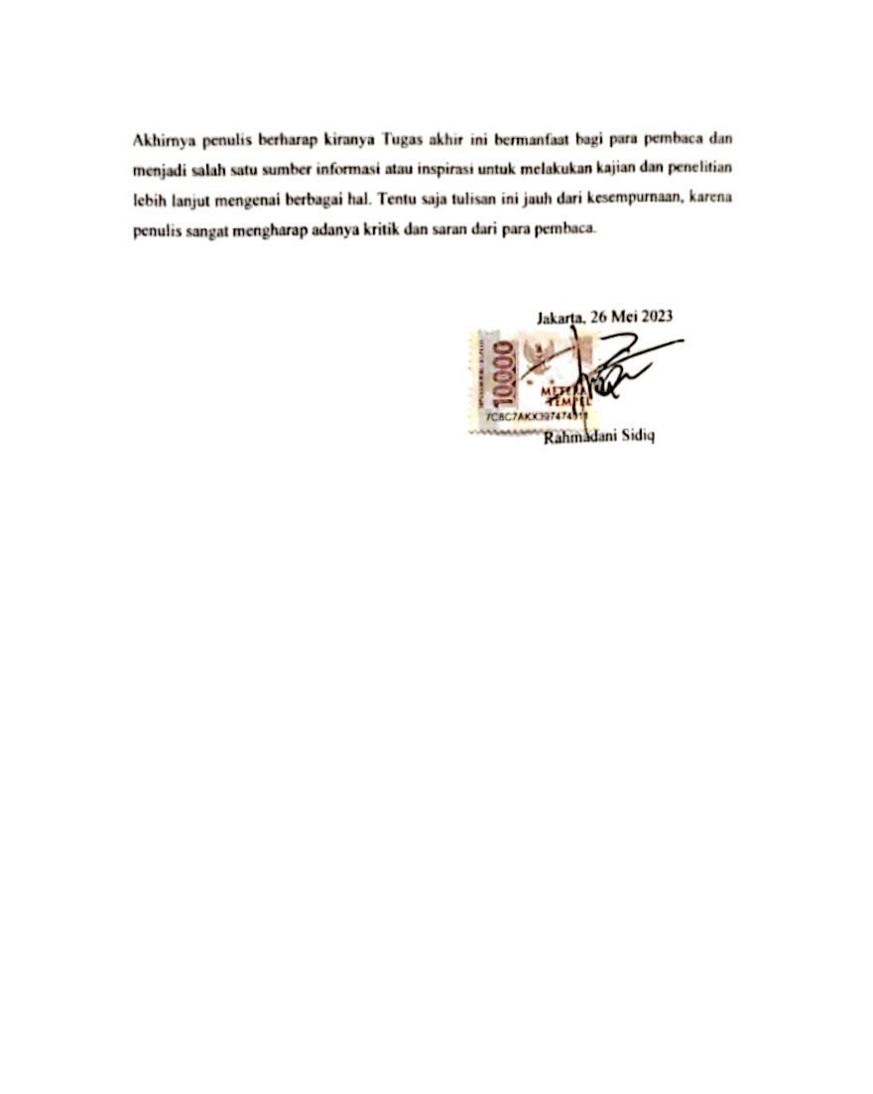
Akhirnya penulis berharap kiranya Tugas akhir ini bermanfaat bagi para pembaca dan menjadi salah satu sumber informasi atau inspirasi untuk melakukan kajian dan penelitian lebih lanjut mengenai berbagai hal. Tentu saja tulisan ini jauh dari kesempurnaan, karena penulis sangat mengharap adanya kritik dan saran dari para pembaca.

Jakarta, 26 Mei 2023

Rahmadani Sidiq
LETTER OF ACCEPTANCE

DAFTAR ISI
Lembar Bimbingan ii
Lembar Pengesahan Tugas Akhir iii
Lembar Pertanggung Jawaban Tugas Akhir………………………………………………………….iv
Kata Pengantar v
Leter Of Acceptance vii
- Pendahuluan 2
- Metode Penelitian 6
- Hasil dan Pembahasan 6
  - Kebijakan Kriminal Tindak Pidana Terorisme di Indonesia 6
  - Modus dan Motivasi Pelaku Tindak Pidana Terorisme melalui Media Massa (Studi Kasus PN Jakarta Timur No.1113/Pid/Sus/2019/PN/JKT.Tim) 9
  - Upaya Penanggulangan Tindak Pidana Terorisme Melalui Media Massa 13
- Penutup 17
- Daftar Pustaka 18
Lampiran 20

ACTS OF TERRORISM THROUGH SOCIAL MEDIA USING VIRTUAL TERRORISM IN INDONESIA
(Case Study of East Jakarta District Court Decision Number 1113/Pid/Sus/2019/PN.Jkt.Tim)

TINDAK TERORISME MELALUI MEDIA SOSIAL DENGAN MODUS TERORISME VIRTUAL DI INDONESIA
(Studi Kasus Putusan Pengadilan Negeri Jakarta Timur Nomor 1113/Pid/Sus/2019/PN.Jkt.Tim)

Rahmadani Sidiq

Sekolah Tinggi Ilmu Hukum IBLAM, Jl. Kramat Raya No.25, RT.3/RW.2, Kramat, Kec. Senen, Kota Jakarta Pusat, Daerah Khusus Ibukota Jakarta 10450

Fakhlur

Sekolah Tinggi Ilmu Hukum IBLAM, Jl. Kramat Raya No.25, RT.3/RW.2, Kramat, Kec. Senen, Kota Jakarta Pusat, Daerah Khusus Ibukota Jakarta 10450

Abstract
The terrorist movement in Indonesia is a group of groups spreading the ideology of radicalism to change the state ideology, namely Pancasila. Terrorism is an extraordinary crime that can destroy the sovereignty of the nation and state, so that its handling and eradication must also be carried out in extraordinary ways. However, with the entry of the digitalization era, the development of terrorism has also created new modes, one of which is internet-based social media. This study aims to conduct a criminological review of terrorism crimes with the virtual terrorism mode in Indonesia with a case study of the East Jakarta District Court Decision Number 1113/PidSus/2019/PN/.Jkt.Tim relating to cases of criminal acts of terrorism through social media with the mode of terrorism virtual. The method used in this study is a normative legal method with an empirical juridical approach. The government is trying to carry out various ways related to tackling criminal acts of terrorism, starting from the formation of the Anti-Terror Detachment 88, BNPT, to the ratification of Law Number 5 of 2018. This shows that the Government is very serious in eradicating terrorism, including strengthening the role of the BNPT in tackling radicalism propaganda through internet media by forming policies that are hard approach or soft approach.

Keywords: Terrorism, Social Media, Countermeasures.

Abstrak
Gerakanan terorisme di Indonesia merupakan sekumpulan kelompok menyebarluaskan ideologi radikalisme untuk mengubah ideologi negara yaitu Pancasila. Terorisme adalah kejahatan extra ordinary crime yang dapat menghancurkan kedaulatan bangsa dan negara, sehingga penanggulangan dan pemberantasannya juga harus dilakukan dengan cara-cara yang luar biasa. Namun dengan masuknya era digitalisasi, perkembangan terorisme juga menciptakan modus-modus baru salah satunya dengan media media sosial berbasis internet. Penelitian ini bertujun untuk melakukan melakukan tinjauan kriminologi tindak pidana terorisme dengan modus terorisme virtual di Indonesia dengan studi kasus Putusan Pengadilan Negeri Jakarta Timur Nomor 1113/PidSus/2019/PN/.Jkt.Tim berkaitan dengan kasus tindak pidana terorisme melalui media sosial dengan modus terorisme virtual. Metode yang digunakan dalam penelitian ini adalah metode hukum normatif dengan pendekatan yuridis empiris. Pemerintah berupaya melakukan berbagai cara terkait penanggulangan tindak pidana terorisme, mulai dari pembentukan Densus 88 Anti Teror, BNPT, sampai dengan Pengesahan Undang-Undang Nomor 5 Tahun 2018. Hal ini menunjukkan bahwa Pemerintah sangat serius dalam memberantas gerakan terorisme, termasuk penguatan peran BNPT dalam menanggulangi propaganda radikalisme melalui media internet dengan membentuk kebijakan yang bersifat hard approach maupun soft approach.

Kata Kunci: Terorisme, Media Sosial, Penanggulangan.

PENDAHULUAN
Terorisme merupakan kejahatan terhadap kemanusiaan serta menjadi ancaman serius terhadap kedaulatan sebuah negara. Seiring perkembangan zaman, terorisme menjadi sebuah kejahatan internasional yang dapat menimbulkan bahaya bagi keamanan, perdamaian, dan berdampak besar terhadap kesengsaraan rakyat sehingga perlu diberantas secara terstruktur dan berkelanjutan sehingga hak asasi manusia dapat selalu dilindingi oleh negara (Budiman, 2018).
Gerakanan terorisme merupakan sekumpulan kelompok radikalisme yang berusaha menyebarluaskan gagasan, pemikiran, dan doktrin kekerasan yang bertujuan untuk merubah prinsip fundamental tata hidup bangsa dan negara yang berandaskan Pancasila dan Undang-Undang Dasar Negara Republik Indonesia Tahun 1945 (UUD 1945) (Hikam, 2016). Terorisme di Indonesia telah mencetak sejarah panjang dalam mempertahankan eksistensinya. Negara dibuat gempar dengan adanya berita pengeboman di berbagi tempat antara lain di Bali yang menewaskan 202 orang dan melukai 209 orang, pengeboman di Kedutaan Besar Austraia yang menewaskan 9 orang dan melukai 161 orang, pengeboman di Hotel JW Marriot dengan jumlah korban 12 orang meninggal dunia dan 150 orang mengalami luka-luka, pengeboman di Hotel Ritz Carlton Jakarta dengan korban 5 orang meninggal dunia dan 50 mengalami luka-luka (Abdullah, 2021).
Secara teori, terorisme telah memenuhi kategori sebagai kejahatan extra ordinary crime karena dampak negatifnya yang sangat besar terhadap peradaban umat manusia. Terorisme adalah kejahatan kemanusiaan yang dapat menghancurkan kedaulatan bangsa dan negara, sehingga penanggulangan dan pemberantasannya juga harus dilakukan dengan cara-cara yang luar biasa sebagaimana hal serupa dilakukan oleh negara terhadap tindak pidana extra ordinary crime lainnya, seperti narkoba dan korupsi. Adapun Pemerintah membentuk lembaga khusus yang menangani kejahatan terorisme dengan bersinergi bersama Polri dan Kejaksaan. Diantaranya adalah Badan Nasional Penanggulangan Terorisme (BNPT) yang fokus pada penanggulangan terorisme di Indonesia (Permono, 2019). Badan Narkotika Nasional (BNN) yang fokus padapenangguangan narkoba (Kolopita, 2013). Yang terakhir adalah Komisi Pemberantasan Korupsi (KPK) yang fokus pada penindakan kasus-kasus korupsi di Indonesia (KPK) (Rahantoknam, 2013).
Gerakan terorisme yang telah terjadi dan menyebar di seluruh pelosok Indonesia mulai awal tahun 2000an hingga sekarang memiliki korelasi yang sama yaitu membawa isu agama. Bahkan terorisme selalu diidentikan dengan kelompok muslim garis keras yang kerap berseberangan dengan pemerintah. Gerakan terorisme selalu melibatkan kelompok-kelompok untuk menumbangkan rezim tertentu. Hal ini tidak terlepas dari persoalan pokoknya yaitu adanya persepsi kediktatoran yang dilakukan oleh Pemerintah suatu negara yang sering memunculkan kekecewaan sehingga menciptakan konsep radikalisme bagi kelompok yang menentangnya (Masyar, 2009). Terorisme lahir dan tumbuh dari rasa kekecewaan akibat perlakuan tidak adil yang berlangsung lama dan tidak ada harapan untuk adanya perubahan (Abdul Wahid, 2004). Bahkan terorisme dalam jangka panjang dapat dilakukan dengan melakukan pembunuhan terhadap ras suatu bangsa karena masalah perbedaan politik di suatu negara (Nainggolan, 2002). Beberapa tokoh muslim Indonesia seperti Djafar Umar Thalib, Habi Rizik Shihab, hingga Abu Bakar B’asyir yang pernah ditangkap seolah menguatkan argumen bahwa Indonesia sebagai sarangnya teroris. Tentu saja dalam hal ini citra agama Islam yang sangat dirugikan, padahal Islam adalah agama yang rahmatan lil amin (Attaqwa, 2021).
Oleh sebab itu, Pemerintah berupaya melakukan berbagai cara dengan melakukan sebuah tindakan responsif, mulai dari pembentukan Densus 88 Anti Teror melalui Surat Keputusan Kapolri Nomor 30/VI/2003, lalu dikuatkan dengan membentuk badan khusus anti terorisme di bawah komando Presiden langsung yaitu“Badan Nasional Penanggulangan Terorisme berdasarkan Peraturan Presiden Nomor 46 Tahun 2010, sampai memperbarui dua undang-undang terkait terorisme yaitu Undang-Undang Nomor 9 Tahun 2013 tentang Pencegahan dan Pemberantasan Tindak Pidana Pendanaan Terorisme dan Undang-Undang Nomor 5 Tahun 2018 tentang Perubahan atas Undang-Undang Nomor 15 Tahun 2003 tentang Penetapan Peraturan Pemerintah Pengganti Undang Undang Nomor 1 Tahun 2002 tentang Pemberantasan Tindak Pidana Terorisme Menjadi Undang-Undang.” Hal ini menunjukkan bahwa Pemerintah sangat serius dalam memberantas gerakan terorisme demi kedaulatan bangsa dan negara yang harus selalu dijaga.
Pada prinsipnya, aksi kelompok terorisme memerlukan keyakinan ideologis bagi para anggotanya. Kelompok terorisme akan mendoktrin para anggotanya untuk meyakini suatu kebenaran yang mutlak dianggap suatu kebenaran sehingga membuat anggota rela melakukan aksi teror bahkan mengancam dirinya sendiri (Mulkhan, 2012). Anggota teroris pada awalnya bergabung dengan kelompok belajar Islam di sekolah atau perguruan tinggi atau di lingkungannya yang didorong oleh keingintahuan mereka. Banyak pelaku yang mempunyai motivasi seperti balas dendam karena keluarganya dibunuh umat Kristen. Motivasi lain adalah para pelaku teror ingin memperbaiki keadaan, yang mereka anggap sebagai tidak adil dan tidak sejalan dengan ajaran Islam. Terkait dengan peristiwa Bom Bali, para pelaku bom bunuh diri dalam aksi teror tersebut bukanlah termasuk dalam kategori psikopat. Biasanya keterlibatan seseorang dalam aksi teror dipengaruhi oleh lingkungan, seperti faktor kekerabatan, ajakan teman, mengikuti perintah senior, dan sebagainya (Sarwono, 2012).
Selaras dengan masuknya era digitalisasi, perkembangan terorisme juga menciptakan modus-modus baru dalam mempertahankan eksistensinya, salah satunya dengan media internet. Transformasi dari penggunaan media konvensional ke media internet memunculkan fenomena cyber-terorism, dimana hal ini menjadi isi dunia yang menuntut seluruh negara untuk menguasai jaringan internet untuk mengantisipasi gempuran melalui dunia maya (Vardhani, 2018).
Berkaitan dengan gerakan terorisme yang mebutuhkan penyaluran ideologisnya untuk merekrut anggota baru, media sosial berbasis internet menjadi instrumen populer yang mudah diimplementasikan. Sistem penyebaran propaganda melalui youtube, facebook, whatsapp, telegram, dan twitter adalah pengganda kekuatan bagi gerakan terorisme. Hal ini merupakan tanda bahwa gerakan terorisme di Indonesia telah berevolusi dengan memaksimalkan teknologi modern dalam melancarkan aksinya. Fakta bahwa gerakan perekrutan Muhajirin At-Tauhid (MAT) melalui media sosial yang sangat masif di Sumatera Barat menjadi salah satu buktinya (Priyanto, 2021).
Selain fenomena di atas, ada satu kasus yang telah diputus inkracht oleh Pengadilan Negeri Jakarta Timur dengan Nomor 1113/PidSus/2019/PN/.Jkt.Tim berkaitan dengan kasus tindak pidana terorisme melalui media sosial facebook dan terbukti melanggar Pasal 15 Jo Pasal 7 Peraturan Pemerintah Pengganti Undang-Undang Nomor 1 Tahun 2002 tentang Pemberantasan Tindak Pidana Teorisme, sebagaimana telah ditetapkan menjadi Undang-Undang Nomor 15 Tahun 2003 sebagaimana teah diubah dengan Undang-Undang Nomor 5 Tahun 2018 tentang Pemberantasan Tindak Pidana Terorisme. Maka Penelitian ini bertujuan melakukan tinjauan kriminologi tindak pidana terorisme dengan modus terorisme virtual di Indonesia.
Adapun rumusan masalah yang ditetapkan adalah sebagai berikut:
- Bagaimana Modus dan Motivasi Pelaku Tindak Pidana Terorisme melalui Media Massa?
- Bagaimana Upaya Penanggulangan Tindak Pidana Terorisme melalui Media Massa?

METODE
Metode yang digunakan dalam penelitian ini adalah metode hukum normatif, yaitu suatu proses untuk menemukan aturan hukum, prinsip-prinsip hukum, maupun doktrin-doktrin hukum guna menjawab isu hukum yang dihadapi (Marzuki, 2010), yaitu aturan yang terkait dengan kasus tindak pidana terorisme berdasarkan Studi Kasus Putusan Pengadilan Negeri Jakarta Timur Nomor 1113/Pid/Sus/2019/PN.Jkt.Tim. Adapun pendekatan yang digunakan adalah pendekatan yuridis empiris, yaitu penelitian lapangan berbasis hukum sosiologis yang menganalisis ketentuan hukum yang berlaku dan bagaimana kenyataannya di masyarakat (Mamudji, 2013), dalam hal ini yang berkaitan dengan tindak pidana terorisme melalui media sosial dengan modus terorisme virtual di Indonesia.

HASIL DAN PEMBAHASAN

Kebijakan Kriminal Tindak Pidana Terorisme di Indonesia
Sebagaimana yang telah dijelaskan dalam latar belakang, bahwa tindak pidana terorisme merupakan kejahatan luar biasa yang sangat serius mengancam kedaulatan suatu negara, maka diperlukan adanya upaya preventif dan represif. Oleh karena itu, negara hadir memberikan payung hukum pencegahan dan pemberantasan tindak pidana kejahatan manusia tersebut dengan mengesahkan Undang-Undang Nomor 5 Tahun 2018 tentang Perubahan atas Undang-Undang Nomor 15 Tahun 2003 tentang Penetapan Peraturan Pemerintah Pengganti Undang Undang Nomor 1 Tahun 2002 tentang Pemberantasan Tindak Pidana Terorisme Menjadi Undang-Undang.
Dalam Undang-Undang Terorisme yang baru, dirumuskan beberapa perubahan pasal yang mengatur mengenai definisi berkaitan dengan tindak pidana terorime. Pada Pasal 1 poin 2 Undang-Undang Nomor 5 Tahun 2018, dijelaskan bahwa Terorisme adalah “perbuatan yang menggunakan kekerasan atau ancaman kekerasan yang menimbulkan seuasana teror atau rasa takut secara meluas, yang dapat menimbulkan korban yang bersifat massal, dan/atau menimbulkan kerusakan atau kehancuran terhadap objek vital yang strategis, lingkungan hidup, fasilitas publik, atau fasilitas internasional dengan motif ideologi, politik, gangguan keamanan”. Adapun mengenai definisi fundamental yang menyertainya dijelaskan secara terstruktur dalam poin-poin setelahnya, yaitu:
- Kekerasan dalam poin (3) adalah “setiap perbuatan penyalahgunaan kekuatan fisik dengan atau tanpa menggunakan sarana secara melawan hukum dan menimbulkan bahaya bagi badan, nyawa, dan kemerdekaan orang, termasuk menjadikan orang pingsan atau tidak berdaya”.
- Ancaman Kekerasan dalam poin (4) adalah “setiap perbuatan secara melawan hukum berupa ucapan, tulisan, gambar, simbol, atau gerakan tubuh, baik dengan maupun tanpa menggunakan sarana dalam bentuk elektronik atau nonelektronik yang dapat menimbulkan rasa takut terhadap orang atau masyarakat secara luas atau mengekang kebebasan hakiki seseorang atau masyarakat”.
- Bahan Peledak dalam poin (5) adalah “semua bahan yang dapat meledak, semua jenis mesiu, bom, bom pembakar, ranjau, granat tangan, atau semua bahan peledak dari bahan kimia atau bahan lain yang dipergunakan untuk menimbulkan ledakan”.
- Objek Vital yang Strategis dalam poin (7) adalah “kawasan, tempat, lokasi, bangunan, atau instalasi yang: a) menyangkut hajat hidup orang banyak, harkat dan martabat bangsa; b) merupakan sumber pendapatan negara yang mempunyai nilai politik, ekonomi, sosial, dan budaya; atau c) menyangkut pertahanan dan keamanan yang sangat tinggi”.
- Fasilitas Publik dalam poin (8) adalah “tempat yang dipergunakan untuk kepentingan masyarakat secara umum”.
- Korban Tindak Pidana Terorisme dalam poin (11) yang selanjutnya disebut korban adalah “seseorang yang mengalami penderitaan fisik, mental, dan/atau kerugian ekonomi yang diakibatkan oleh suatu tindak pidana terorisme”.
Selain itu, terjadi pemberatan sanksi pidana bagi pelaku teroris di undang-undang terbaru. Dalam Peraturan Pemerintah Pengganti Undang Undang Nomor 1 Tahun 2002 tentang Pemberantasan Tindak Pidana Terorisme, maksimal ancaman hukuman hanya 20 (dua puluh) tahun. Namun di Undang-Undang Nomor 5 Tahun 2018 dapat dikenai sanksi penjara seumur hidup dan pidana mati. Hal ini termaktub dalam perubahan Pasal 6 yaitu “setiap orang dengan sengaja menggunakan kekerasan atau ancaman kekerasan menimbulkan suasana teror atau rasa takut terhadap orang secara meluas atau menimbulkan korban yang bersifat massal, dengan cara merampas kemerdekaan atau hilangnya nyawa dan harta benda orang lain, atau mengakibatkan kerusakan atau kehancuran terhadap objek- objek vital yang strategis atau lingkungan hidup atau atau fasilitas publik atau fasilitas internasional, dipidana dengan pidana mati atau penjara seumur hidup atau pidana penjara paling singkat 5 (lima) tahun dan paling lama 20 (dua puluh) tahun, pidana penjara seumur hidup, atau pidana mati.”
Berkaitan dengan kebijakan krimininalisasi baru dengan modus dan hukuman yang juga diperbarui, maka dilakukan perubahan dan penambahan pasal-pasal baru. Hal ini menunjukkan bahwa Pemerintah serius dalam memberantas tindak pidana terorisme. Undang-Undang Nomor 5 Tahun 2018 menekankan bahwa terorisme merupakan kejahatan serius yang membahayakan ideologi dan keadulatan negara, menggerus nilai-nilai kemanusiaan, terorganisir dengan baik, serta memiliki koneksi yang luas melintasi batas negara, sehingga pemberantasannya juga harus dilakukan secara khusus, terencana, terarah, terpadu, serta berkesinambungan, demi melindungi Pancasila dari ancaman kepunahan.
Pasal-pasal tersebut adalah sebagai berikut:
- Penambahan Pasal 10A; modus memproduksi, menguasai, dan mendistribusikan senjata kimia, senjata biologi, radiologi, mikroorganisme, nuklir, radioaktif atau komponennya ke wilayah Indonesia berkaitan dengan terorisme, dapat dipidana penjara minimal 3 (tiga) tahun dan maksimal pidana penjara seumur hidup atau pidana mati.
- Penambahan Pasal 12A; modus perencanaan, penggerakkan, pengorganisasian terorisme baik di wilayah Indonesi atau negara lain, dapat dipidana penjara minimal 3 (tiga) tahun dan maksimal 12 (dua belas) tahun.
- Penambahan Pasal 12B; modus penyelenggaraan pelatihan militer berkaitan dengan persiapa terorisme, baik sebagai penyelenggara maupun sebagai peserta, pengorganisasian terorisme baik di wilayah Indonesi atau negara lain, dapat dipidana penjara minimal 4 (empat) tahun dan maksimal 15 (lima belas) tahun.
- Penambahan Pasal 13A; modus penyebaran ucapan, sikap, tulisan, dan tampilan untuk menghasut orang lain melakukan kekerasan atau ancaman kekerasan berkaitan dengan terorisme, dapat dipidana penjara maksimal 5 (lima) tahun.
- Penambahan Pasal 16A; modus pelibatan anak dalam melakukan tindak pidana terosieme maka dapat pidana tambahan 1/3 dari ancaman pidana pada pasal-pasal yang telah ditetapkan sebelumnya.

Modus dan Motivasi Pelaku Tindak Pidana Terorisme melalui Media Massa (Studi Kasus PN Jakarta Timur No.1113/Pid/Sus/2019/PN/JKT.Tim)
Yang dimaksid degan modus kejahatan adalah suatu cara yang dilakukan oleh pelaku tindak pidana. Dengan diketahuinya modus kejahatan maka aparat penegak hukum akan memperoleh gambaran yang jelas tentang bentuk kejahatan yang dilakukan oleh pelaku tindak pidana. Di era digitalisasi, perkembangan ilmu pengetahuan dan teknologi tidak hanya berdapak positif terhadap peradaban manusia, namun juga dapat berdampak negatif. Modus kejahatan semakin berkembang mengikuti modernisasi teknologi, baik di bidang komuniksi, transportasi, maupun media lainnya.
Gerakan terorisme pada hakikatnya hanya sebagai instrumen untuk mencapai tujuan utama mereka yaitu kekuasan sebagaimana yang terjadi di negara-negara Timur Tengah. Melalui cara-cara radikalisme, kelompok teroris berupaya melumpuhkan golongan kelompok lain yang dianggap kontra terhadap mereka, khususny negara-negara barat dan sekutunya. Bahkan sebagai negara berpenduduk muslim terbesar di dunia, sangat wajar jika Indonesia menjadi salah satu konsentrasi gerakan terorisme internasional. Kelompok terorisme di Indonesia yang berkedok Islami selalu berdalil bahwa propaganda yang mereka lakukan selama ini adalah tindakan yang benar dan merupakan sebuah kewajiban bagi seluruh muslim untuk membela agamanya.
Jika pada tahun-tahun sebelumnya modus gerakan terorisme dilakukan dengan cara penyebaran ajaran keagaman berbasis radikal dari satu tempat ke tempat lain, yang dilakukan secara sembunyi-sembunyi sehingga membentuk suatu kelompok massa yang masif dan loyal. Adapun di akhir-akhir ini terjadi pergeseran paradigma radikal bernuansa kebencian, penghasutan, permusuhan, dan kekerasan yang didoktrin oleh kelompok terorisme kepada masyarakat luas dengan momentum optimalisasi kemajuan teknologi, khususnya media sosial berbasis internet sebagai instrumen propaganda ideologis, rekrutmen, dan kepentingan aktivitas teror lainnya (Prasetyo, 2021). Melalui media sosial, mereka melakukan doktrinisasi radikalisme layakny sebuah perjuangan untuk menegakkan kebenaran yang hakiki dari sebuah ajaran agama.
Sebagai contoh kasus tindak pidana terorisme melalui media sosial terjadi pada Salim bin Saliyo alias Panji Kumbara alias Panji Ghurobah, seorang buruh dengan latar belakang pendidikan rendah (tidak tamat SD). Terdakwa dalam persidangan dinyatakan terbukti secara sah dan meyakinkan bersalah melakukan tindak pidana terorisme sebagaimana diatur dalam Psal 15 Jo Pasal 7 Peraturan Pemerintah Pengganti Undang-Undang Nomor 1 Tahun 2002 tentang Pemberantasan Tindak Pidana Terorisme sebagaimana telah diubah menjadi Undang-Undang Nomor 15 Tahun 2003, sebagaimana telah diubah dengan Undang-Undang Nomor 5 Tahun 2018 berdasarkan Putusan Pengadilan Negeri Jakarta Timur Nomor 1113/Pid/Sus/2019/PN.Jkt.Tim tanggal 23 Januari 2020.
Dalam surat dakwaan Jaksa Penuntut Umum, terdakwa didakwa melakukan permufakatan jahat, persiapan, percobaan atau pembantuan untuk melakukan tindak pidana terorisme, dengan sengaja menggunakan kekerasan atau ancaman kekerasan bermaksud untuk menimbulkan suasana teror atau rasa takut terhadap orang secara meluas atau menimbulkan korban yang bersifat massal dengan cara merampas kemerdekaan atau hilangnya nyawa atau harta benda orang lain, atau untuk menimbulkan kerusakan atau kehancuran terhadap obyek-obyek vital yang strategis, atau lingkungan hidup, atau fasilitas publik, atau fasilitas internasional, Perbuatan tersebut dilakukan Terdakwa dengan cara-cara antara lain sebagai berikut :
- Memposting poto profil gambar bertuliskan tauhid dengan tujuan untuk membentuk sebuah kelompok pembela Islam di Kalimantan Barat, sehingga memancing rekannya untuk berdialog membahas tema khilafah keislaman dimana dalam ideologi yang mereka bahwa dalam konsep khilafah hanya ada 1 orang amir sehinga amir yang terkahir harus dibunuh. Sehingga terdakwa mempelahari tentang konsep khilafah melalui media sosial facebook. Dengan kesimpuan ajaran yaitu ada 10 pembatal keislaman, diantaranya adalah syirik demokrasi termasuk syirik besar serta mempercayai hukum lain selain hukum Allah. Hal ini menandakan bahwa konsep khilafah yang mereka pahami berlandaskan radikalisme.
- Mempersiapkan penyebaran ideologis radikalisme dengan membentuk komunitas melalui berbagai media sosial, diantaranya facebook, whatsaap dan telegram dengan penyebaran konten-konten radikalisme seperti video perang, eksekusi mati mata-mata, serta kajian tauhid ustadz yang mereka yakini.
- Menyusun rencana melakukan perampokan Bank Konvensional dan menganggapsebagai tindakan yang dibenarkan dalam Islam dengan itilah fa’i yaitu harta rampasan perang yang diperoleh dari musuh tanpa pertumpahan darah. Tujuan mereka mengambil fa’i agar dapat membantu jihad ikhwan yang memiliki ideologis sama antara lain membuat senjata api, merakit bom, serta keperluan lainnya.
- Begitupun kegiatan-kegiatan berikutnya sebagai lanjutan dari pelaksanaan pengambilan fa’i melalui perampokan bank konvensional untuk kemudian menyusun rencana di grup media sosial telegram menyebar di beberapa daerah di Indonesia seperti pengeboman di gereja di Sumatera, perencnaan bom bunuh diri di Istana Negara dan Mako Brimob Depok.
Dari beberapa modus tindak pidana teroris berdasarkan dakwaan Jaksa Penuntut Umum di atas, dapt dipahami modus yang dilakukan oleh komunitas terorisme yang dibentuk oleh jaringan mereka sangat sulit dilacak karena menggunakan media sosial yang sangat privat dalam pelaksanaan terorismenya. Adapun dalam perekrutan anggota baru sebenarnya dapat dicegah dengan penguatan pengawasan konten-konten berbau radikal di media sosial.
Gerakan terorisme di zaman sekarang sudah mengalami dinamika yang cukup drastis mulai dari modus dalam menargetkan korban lalu teknik tidak beraturan dalam melakukan aksi teror serta perekrutan anggota baru yang tidak terarah. Mereka juga cenderung mempelajari sebuah propaganda maupun narasi hanya melalui internet yang tidak tahu asal usulnya. Sehingga banyak sebagian masyarakat yang sering terpengaruh oleh faham-faham terorisme melalui konten-konten yang berasal dari internet ataupun media sosial. Karenanya propaganda terorisme yang tersebar di dunia maya tidak bisa dianggap sebelah mata. Akses tanpa batas terhadap informasi di dunia maya dapat menimbulkan efek radikalisme yang begitu besar. Hal ini sangat berbahaya terhadap gerakan-gerakan terorisme yang berkelanjutan di masa yang akan datang.
Berkaitan dengan modus, ada beberapa motif penyebab munculnya tindak pidana teroris, diantaranya:
- Faktor Ekonomi; pengaruh kemiskinan yang terjadi pada masyarakat membuat individu dapat melakukan apapun demi hidupnya. Kemiskinan dapat mendekatkan pada kekufuran. Orang yang merasa sulit dari segi ekonomi akan mudah dipengaruhi doktrin-doktrin radikalisme karena adanya jaminan hidup sejahtera dan bebas dari kemiskinan.
- Faktor Hukum; tumpulnya penegakan hukum di suatu negara pada golongan atas dan tajamnya pada golongan bawah dapat menyebabkan munculnya ketidakpuasan, ketidakpercayaan, dan potes keras dari masyarakat terhadap pemerintah. Hal ini dapat dijadikan momentum oleh kelompok terorisme untuk menggandeng dan mengajak bergabungnya kaum-kaum termarjinalkan oleh ketidakadilan hukum.
- Faktor Politik; masyarakat cenderung dapat melanggar suatu aturan perundang-undangan di suatu negara karena adanya pengaruh terhadap ideologi politik. Tinggi rendahnya tingkat keberhasilan pemerintah dalam menanggulangi terorisme menjadi penilaian bagi publik apakah negara mampu melindungi warga negaranya atau tidak. Ini merupakan strategi kelompok terorisme untuk terus meneror masyarakat dan berharap dapat membentuk kecemasan dan ketakutan yang luar biasa bagi masyarakat serta menimbulkan opini publik yang buruk terhadap pemerintahan.
- Faktor Sosial; meskipun secara teori tidak ada yang bisa memastikan apakah status sosial dapat mempengaruhi perlaku manusia. Banyak orang berpendidikan tinggi melakukan kejahatan, tidak jarang orang miskin berperilaku baik dan peduli terhadap sesama. namun ketika melihat fenomena banyak anggota baru kelompok terorisme yang justru berasal dari kalangan menengah ke bawah pada akhir-akhir ini.
- Faktor Agama; ini menjadi penyebab terbesar munculnya paham radikaisme di kalangan masyarakat. Berbagai jaringan terorisme muncul menjual ayat-ayat Quran sehingga mampu menghipnotis masyarakat awam yang mudah dipengaruhi. Mereka berusaha mengembangkan doktrin bahwa jihad itu adalah ibadah menuju jalan kebenaran. Ketidakpahaman masyarakat golongan menengah ke bawah menjadi hal yang sangat membantu gerakan ini merekrut anggota baru.
Sebagaimana studi kasus yang telah di bahas dalam penelitian ini dimana pelaku teroris merupakan seorang buruh harian yang pendidikan sangat rendah. Dalam hal ini kemampuan berpikir dan pemahaman tentang agama yang didapatnya justru belajar ototidak dari internet sehingga tidak ada yang mendampinginya untuk belajar agama. Selain itu, faktor ekonomi juga menjadi salah satu penyebab terdakwa teroris sebagaimana studi kasus Putusan Pengadilan Negeri Jakarta Timur Nomor 1113/Pid/Sus/2019/PN.Jkt.Tim.

Upaya Penanggulangan Tindak Pidana Terorisme melalui Media Massa
Undang-Undang Nomor 5 Tahun 2018 telah mengubah dan menambah beberapa pasal yang sebelumnya tidak diatur sebelumnya terkait mekanisme penyidikan, penuntutan, dan pemeriksaan di sidang pengadilan. Hal ini dilakukan agar tindak pidana terorisme dapat diproses dengan baik. Pasal-pasal tersebut antara lain:
- Perubahan Pasal 25; mengatur tentang jangka waktu penahanan dalam proses penyidikan dan penuntutan kurang lebih 270 (dua ratus tujuh puluh) hari atau 9 (sembilan) bulan dengan memecahnya menjadi 5 tahap. Berbeda dengan undang-undang sebelumnya yang hanya melakukan proses penahanan paling lama 6 (enam) bulan.
- Perubahan Pasal 28; terjadi perubahan masa penangkapan penahan selama 14 (empat belas) hari ditambah perpanjangan 7 (tujuh) hari untuk benar-benar memastikan bukti permulaan adanya indikasi tindak pidana terorisme, berbeda dengan aturan sebelumnya yng hanya memberikan kesempatan maksimal 7 (tujuh) hari.
- Penambahan Pasal 28A; adanya penambahan ketentuan mengenai jangka waktu penelitian berkas perkara tindak pidana terorisme oleh Penuntut Umum maksimal 21 (dua puluh satu) hari sejak berkas diterima dari Penyidik.
- Perubahan Pasal 31; adanya ketentan penambahan jangka waktu penyadapan dalam proses penyidikan maksimal 1 (satu) tahun sehingga total penyadapan yang dapat dilakukan oleh Penyidik maksimal 2 (dua) tahun.
- Penambahan Pasal 31A; terdapat penambahan pasal unntuk penyadapan terlebih dahulu paling lama (tiga) hari dalam keadaan mendesak kepada terduga terorisme sebelum meminta penetapan dari Ketua Pengadilan Negeri.
- Perubahan Pasal Pasal 33; adanya penambahan perlindungan terhadap pihak-pihak yang terlibat dalam proses perkara tindak pidana terorisme. Jika dalam undang-undang sebelumnya yang dilindungi hanya saksi, penyidik, penuntut umum, dan hakim beserta keluarganya, maka dalam pasal ini ditambahkan advokat, pelapor, ahli, dan petugas kemasyarakatan. Hal ini dilakukan agar prosesnya dapat berjalan dengan lancar tanpa takut adanya ancaman dari berbagai pihak.
- Perubahan Pasal 34; menjelaskan secara detil siapa saja aparat penegak hukum yang diberikan perlindungan khusus, yaitu penyidik, penuntut umum, hakim , dan petugas kemasyarakatan.
- Penambahan Pasal 34A; menjelaskan secara rinci perlindungan seperti apa yang diberikan oleh negara, seperti penjagaan rahasia identitas, serta pemberian keterangan tanpa tatap muka langsung dengan terdakwa dan dapat dilakukan secara jarak jauh melalui alat komunikasi audio visual.
Pasal-pasal tersebut di atas sangat memberikan ruang yang besar kepada aparat penegak hukum untuk menuntaskan proses perkara tindak pidana terorisme serta memberikan perlindungan terhadap pihak-pihak yang dirugikan dimana hal tersebut tidak pernah diatur sebelumnya dalam Peraturan Pemerintah Pengganti Undang-Undang Nomor 1 Tahun 2002.
Sebagai negara hukum, Indonesia menjunjung tinggi prinsip keadilan dan perlindungan HAM yang tersirat di dalam sila ke-5 Pancasila. Kondisi ini sejalan dengan salah satu konsideran dalam penjelasan Undang-Undang Nomor 5 Tahun 2018 yang menegaskan Indonesia sebagai negara hukum yang demokratis menjamin perlindungan, pemenuhan dan penegakan HAM. Selain itu, dalam Undang-Undang Nomor 5 Tahun 2018 terdapat beberapa penghapusan pasal yang berkaitan dengan hak rehabilitasi pada Pasal 37, hak kompensasi dan restitusi dalam Pasal 38, Pasal 39, Pasal 40, Pasal 41, dan Pasal 42, serta ketentan berlaku surut bagi kasus tertentu dalam Pasal 46.
Undang-Undang Nomor 5 Tahun 2018 juga meningkatkan upaya pencegahan tindak pidana terorisme melalui pengutan fungsi dan tugas Badan Nasional Penanggulangan Terorisme (BNPT) melalui perubahan Pasal 43 menjadi:
- Penambahan Pasal 43E; menjadikan BNPT sebagai Pusat Analisis dan Pengendalian Krisis yang berfungsi sebagai fasilitas bagi Presiden untuk menetapkan kebijakan dan langkah penanganan krisis, termasuk pengerahan sumber daya dalam menangani terorisme.
- Penambahan Pasal 43F; menguatkan BNPT dengan beberapa fungsinya yaitu menyusun dan menetapkan kebijakan dan strategi, menyelenggarakan koordinasi kebijakan dan strategi, serta melaksanakan kesiapsiagaan nasional, kontra radikasilasi, dan deradikalisasi.
- Penambahan Pasal 43G; menguatkan BNPT dengan beberapa tugasnya yaitu merumuskan, mengoordinasikan, dan melaksanakan kebijakan, strategi, dan program nasional penanggulangan terorisme, mengoordinasikannya dengan penegak hukum, dan mengoordinasikan program pemulihan korban.
Untuk menanggulangi propaganda radikalisme melalui media internet, BNPT selaku lembaga yang berwenang dalam menanggulangi kejahatan terorisme, telah membentuk kebijakan baik yang bersifat hard approach maupun soft approach. Kebijakan ini dikemas dalam bentuk rekayasa teknologi meliputi kebijakan penutupan situs, deregristasi domain, penyaringan IP adress, penyaringan konten, dan penyaringan search engine. Dalam implementasinya, BNPT berkoordinasi dengan Kementerian Komunikasi dan Informatika (Kemenkominfo), meskipun strategi tersebut dinilai belum efetif menanggulangi problematika masifnya ideologi radikalisme melalui media internet. Justru kebijakan terhadap situs-situs yang berisi konten radikal menimbulkan kontra di masyarakat. BNPT bahkan dianggap hanya memerangi situs-situs Islam. Dalam merespon hal tersebut, BNPT membuat kebijakan dalam bentuk soft approach meliputi Kontra Ideologi, Kontra Propaganda dan Kontra Narasi. Salah satu strategi soft approach milik BNPT dalam upaya menanggulangi propaganda radikalisme melalui media internet adalah dengan membentuk Pusat Media Damai (PMD) yang bertugas memonitoring dan menganalisis perkembangan propaganda radikal di dunia maya. PMD juga mengelola multimedia sebagai instrumen kontra propaganda meliputi media cetak, media online, media penyiaran, dan media luar ruangan. Pada tahun 2016, BNPT juga mengembangkan program baru yaitu Duta Damai Dunia Maya. (Sari, 2017)
Selain itu, Pemerintah juga menguatkan peran Tentara Nasional Indonesia (TNI) melalu penambahan Pasal 43I yang menekankan bahwa tugas TNI dalam pemberantasan terorisme merupakan bagian dari operasi militer selain perang. Adapun dalam Pasal 43J, DPR RI diamanatkan untuk membentuk tim pengawas penanggulangan terorisme, dalam hal dimaksudkan untuk mengawasi program-program kerja dari BNPT dan TNI dalam menumpas terorisme.
Peran pemerintah tentu saja sangat dibutuhkan dalam upaya pemberantasan ideologi radikalisme dari kelompok teroris yang menyesatkan melalui propaganda di media sosial. Adanya Undang-Undang Nomor 5 Tahun 2018 memberikan harapan baru dalam upaya menjaga kedaulatan negara dari gerakan terorisme. Pembaruan Undang-Undang Tidndak Terorisme tersebut memberikan perlindungan dan kepastian hukum yang lebih kuat. Selain itu, memang dibutuhkan juga peran masyarakat dalam mendukung program-program pemerintah serta dari sisi internal adanya pertahanan diri dari masyrakat agar lebih cerdas dan bijak dalam memanfaatkan media internet untuk hal-hal yang positif.

KESIMPULAN
Terorisme merupakan kejahatan luar biasa yang sangat serius mengancam kedaulatan suatu negara, maka diperlukan adanya upaya preventif dan represif. Oleh karena itu, negara hadir memberikan payung hukum pencegahan dan pemberantasan tindak pidana kejahatan manusia tersebut dengan mengesahkan Undang-Undang Nomor 5 Tahun 2018 tentang Perubahan atas Undang-Undang Nomor 15 Tahun 2003 tentang Penetapan Peraturan Pemerintah Pengganti Undang Undang Nomor 1 Tahun 2002 tentang Pemberantasan Tindak Pidana Terorisme Menjadi Undang-Undang. Dalam UU ini, terjadi pemberatan sanksi pidana bagi pelaku teroris yaitu adanya ancaman pidana mati atau penjara seumur hidup dimana hal ini tidak diatur pada UU sebelumnya.
Paradigma radikal bernuansa kebencian, penghasutan, permusuhan, dan kekerasan oleh kelompok terorisme kepada masyarakat dengan cara berpindah dari satu tempat ke tempat lain dan dilakukan secara sembunyi-sembunyi bergeser melalui pemanfaatan teknologi, khususnya media sosial berbasis internet sebagai instrumen propaganda ideologis serta perekrutan anggota baru. Melalui media sosial, mereka dapat mendoktrin radikalisme sebagai sebuah perjuangan untuk menegakkan kebenaran yang hakiki dari agama Islam. Sebagaimana contoh kasus tindak pidana terorisme melalui media sosial terjadi pada seorang buruh dengan latar belakang pendidikan rendah yang terbukti secara sah dan meyakinkan bersalah melakukan tindak pidana terorisme dengan modus terorisme virtual melalui media sosial berdasarkan Putusan Pengadilan Negeri Jakarta Timur Nomor 1113/Pid/Sus/2019/PN.Jkt.Tim tanggal 23 Januari 2020. Beberapa motif penyebab munculnya tindak pidana teroris, diantaranya faktor ekonomi, faktor hukum, faktor politik, faktor sosial, dan faktor agama. Sebagaimana studi kasus tersebut di atas, bahwa dalam hal ini kemampuan berpikir dan pemahaman tentang agama yang didapatnya justru belajar ototidak dari internet tidak dapat memahami ajaran agama Islam secara kaffah.
Untuk menanggulangi propaganda radikalisme melalui media sosial berbasis internet, Pemerintah menguatkan peran BNPT dan TNI dalam menanggulangi kejahatan terorisme melalui penambahan pasal-pasal dalam Undang-Undang Nomor 5 Tahun 2018. Undang-Undang Nomor 5 Tahun 2018 tentu saja memberikan harapan dalam upaya menjaga kedaulatan negara dari gerakan terorisme.

DAFTAR PUSTAKA
Abdul Wahid, et al. (2004). Kejahatan Terorisme: Perspektif Agama, Ham dan Hukum. PT. Refika Aditama.
Abdullah, M. Z. (2021). Analisis Yuridis Terhadap Undang- Undang Nomor 15 Tahun 2003 jo Undang-Undang Nomor 5 Tahun 2018 Tentang Pemberantasan Tindak Pidana Terorisme Dalam Hubungan Dengan Hak Azasi Manusia. Legalitas: Jurnal Hukum, 13(1).
Attaqwa, M. I. F. (2021). Analisis Siyasah Dusturiyah terhadap Penanggulangan Terorisme dalam Undang-Undang Nomor 5 Tahun 2018 tentang Penetapan Peraturan Pemerintah Pengganti Undang-Undang Nomor 1 Tahun 2002 tentang Pemberantasan Tindak Pidana Terorisme Menjadi Undang-Undang. UIN Raden Intan Lampung.
Budiman, D. G. (2018). Tinjauan Kriminologi terhadap Pelaku Tindak Pidana Terorisme di Indonesia dalam Perspektif Teori Differential Association. Jurnal Justisi Hukum, 3(1).
Hikam, M. A. (2016). Deradikalisasi: Peran Masyarakat Sipil Indonesia Membendung Radikalisme. Kompas.
Kolopita, S. P. (2013). Penegakan Hukum Atas Pidana Mati Terhadap Pelaku Tindak Pidana Narkotika. Lex Crimen, 2(4).
Mamudji, S. S. dan S. (2013). Penelitian Hukum Normatif, Suatu Tinjauan Singkat. Rajawali Pers.
Marzuki, P. M. (2010). Penelitian Hukum (Cet. Ke-6). Kencana.
Masyar, A. (2009). Gaya Indonesia Menghadang Terorisme: Sebuah Kritik Atas Kebijakan Hukum Pidana Terhadap Tindak Pidana Terorisme di Indonesia. CV. Mahdar Maju.
Mulkhan, B. S. & A. M. (2012). Radikalisme Islam di Indonesia. Jogja Bangkit Publisher.
Nainggolan, P. P. (2002). Terorisme dan Tata Dunia Baru. Pusat Pengkajian dan Pelayanan Informasi Sekretariat Jenderal DPR RI.
Permono, P. (2019). Hukuman Mati Terpidana Terorisme di Indonesia: Menguji Perspektif Stratejik dan Hak Asasi Manusia (HAM). Jurnal HAM, 10(2), 127–144.
Prasetyo, A. Y. (2021). Analisis Kriminologi Terhadap Pelaku Tindak Pidana Terorisme (Studi Di Kepolisian Daerah Sumatra Utara). Jurnal Ilmiah Mahasiswa Hukum (JIMHUM), 1(3).
Priyanto, G. Y. P. S. (2021). Mengungkap Perekrutan Jaringan Kelompok Teror Muhajirin At-Tauhid (MAT) di Media Sosial. Nusantara: Jurnal Ilmu Pengetahuan Sosial, 8(7).
Rahantoknam, B. (2013). Pidana Mati Bagi Koruptor. Lex Crimen, 2(7).
Sari, B. D. A. C. (2017). Media Literasi Dalam Kontra Propaganda Radikalisme dan Terorisme Melalui Media Internet. Peperangan Asimetris (PA), 3(1).
Sarwono, S. W. (2012). Terorisme di Indonesia dalam Tinjauan Psikologi. Pustaka Alvabet.
Vardhani, E. N. S. N. K. (2018). Internet dan Terorisme: Menguatnya Aksi Global Cyber-Terrorism melalui New Media. Jurnal Gama Societa, 1(1).

